
Оплата ЧЕРЕЗ ТЕРМИНАЛЫ ПАО Сбербанк (по карте)

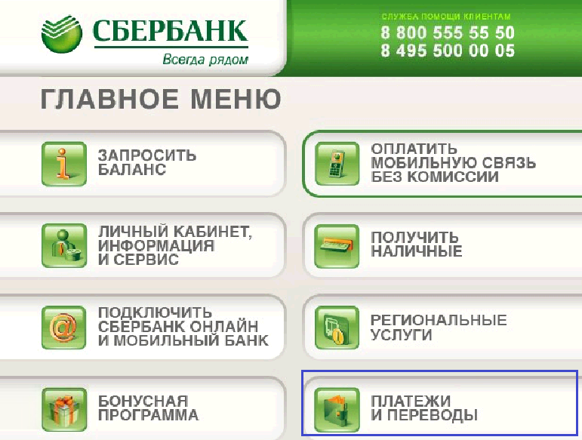
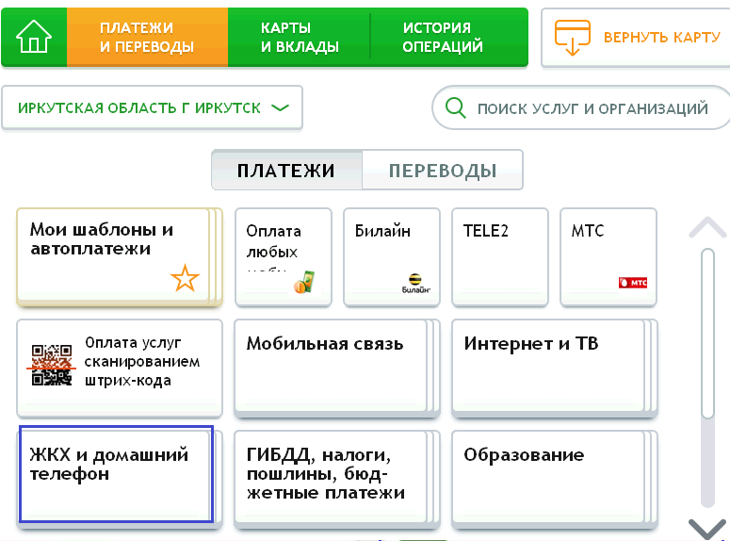
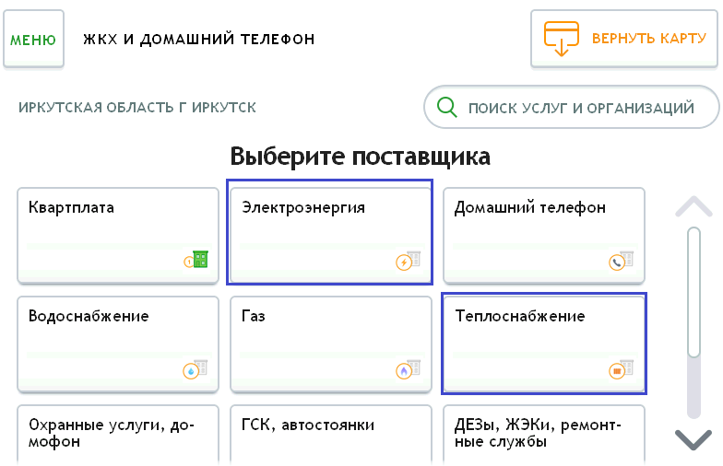
- В каталоге «Электроэнергия» выбираем
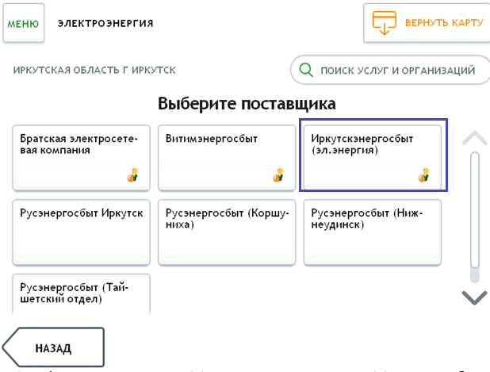
- В каталоге «теплоснабжение» выбираем
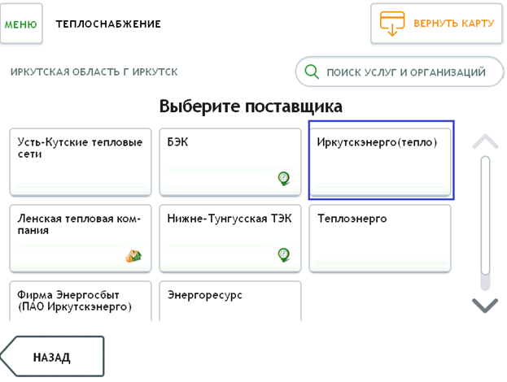
- Вводим лицевой счет
